高频面试题-掌柜智库

目录
第 1 章 掌柜智库 3
1.1 项目周期与分工 3
1.1.1 第一阶段：需求分析与架构设计（Week 1） 3
1.1.2 第二阶段：数据采集模块开发（Week 2-3） 3
1.1.3 第三阶段：知识库检索模块开发（Week 4） 3
1.1.4 第四阶段：RAG问答与前端开发（Week 5） 4
1.1.5 第五阶段：测试与上线（Week 6） 4
1.1.6 团队分工建议 4
1.2 项目概述 4
1.2.1 项目背景 4
1.2.2 技术选型 5
1.3 整体架构设计 5
1.3.1 系统架构图 5
1.3.2 RAG工作机制 6
1.4 核心模块详解 6
1.4.1 文档导入（import） 6
1.4.2 检索服务模块（query） 7
1.4.3 前后端交互与 SSE 功能总结 10
1.5 技术细节与痛点分析 12
1.5.1 核心技术细节 12
1.5.2 痛点问题与解决方案 13
1.6 面试高频问题回答 14
1.6.1 项目介绍类 14
1.6.2 技术深度类 15
1.6.3 问题解决类 17
1.6.4 扩展思考类 18
1.7 面试口述版项目总结 18
1.7.1 30s版 19
1.7.2 2分钟版 19
1.7.3 5分钟版 19
1.7.4 STAR法则回答模板 21
1.7.5 常见追问 21
1.8 技术亮点速记 21
1.8.1 BGE-M3 混合向量 21
1.8.2 多路检索融合 21
1.8.3 商品名智能确认 21
1.8.4 断崖检测截断 22
1.8.5 SSE 流式响应 22
1.8.6 MongoDB 历史对话管理 22
1.8.7 MinerU PDF 解析 22
1.8.8 VLM 图片语义提取 22
1.8.9 智能文档切分 22
1.8.10 控流防过载 22

- 掌柜智库
  - 项目周期与分工
- 2人团队，6周
- 需求分析&设计：1周
- 文档导入（导入节点）：2周
- 检索服务（查询节点）：1周
- 问答服务（SSE&前端）：1周
- 测试&优化&上线：1周
任务 | 产出物 | 负责角色
需求调研与分析 | 需求规格说明书 | 产品经理
技术选型评估 | 技术选型报告（框架、模型、向量库、文档库、文件服务） | 架构师
系统架构设计 | 架构设计文档、流程图 | 架构师
数据库设计 | Milvus Collection、Mongo Collection | 后端开发
API接口设计 | OpenAPI文档（/upload、/status、/query、/stream、/history） | 后端开发
原型和页面 | UI原型图和html页面（知识库管理页、问答页） | 前端开发
    - 第一阶段：需求分析与架构设计（Week 1）
    - 第二阶段：数据采集模块开发（Week 2-3）
任务 | 技术要点 | 负责角色
基础设施搭建 | FastAPI 框架、日志系统、配置管理 | 后端开发
文件上传模块 | MinIO 集成、本地存储、任务状态管理 | 后端开发
PDF 解析模块 | MinerU 集成、PDF 转 Markdown | 后端开发
图片处理模块 | Qwen3-VL-Flash 图片描述生成 | 后端开发
文档分割模块 | LangChain RecursiveCharacterTextSplitter | 后端开发
商品名识别模块 | LLM 提示词工程、JSON 解析 | 后端开发
向量化模块 | BGE-M3 混合向量生成 | 后端开发
Milvus 导入模块 | 批量插入、集合管理 | 后端开发
    - 第三阶段：知识库检索模块开发（Week 4）
任务 | 技术要点 | 负责角色
商品名确认节点 | LLM 提取 + Milvus 对齐 + 分数过滤 | 后端开发
向量检索节点 | BGE-M3 混合检索、过滤表达式 | 后端开发
HyDE 检索节点 | 假设文档生成、二次向量检索 | 后端开发
网络搜索节点 | DashScope WebSearch MCP | 后端开发
RRF 融合节点 | 多路结果融合、权重配置 | 后端开发
重排序节点 | qwen3-rerank、断崖检测 | 后端开发
答案生成节点 | LLM 答案生成、SSE 流式推送、MongoDB记忆管理 | 后端开发
SSE 流式响应 | 队列管理、事件封装 | 后端开发
    - 第四阶段：RAG问答与前端开发（Week 5）
任务 | 技术要点 | 负责角色
前端框架搭建 | HTML + JavaScript + CSS | 前端开发
文档上传页面 | 拖拽上传、进度可视化 | 前端开发
智能问答页面 | 聊天界面、EventSource 处理 | 前端开发
Markdown 渲染 | marked 库集成 | 前端开发
前后端联调 | CORS、接口对接 | 全栈
    - 第五阶段：测试与上线（Week 6）
任务 | 内容 | 负责角色
单元测试 | 各节点功能测试 | 开发
集成测试 | 数据采集流程、端到端问答流程、多路召回验证 | 测试
性能测试 | 检索延迟、LLM响应时间、并发能力 | 测试
Bug修复 | 问题定位与修复、边界case处理 | 开发
部署上线 | Uvicorn部署、Nginx反向代理 | 运维
文档完善 | 接口文档、用户手册、运维手册 | 全员
    - 团队分工建议
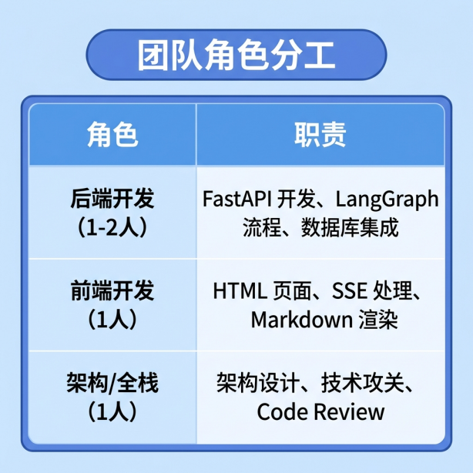
  - 项目概述
    - 项目背景
        - 业务场景：
为企业客户提供一站式智能知识管理解决方案，涵盖文档自动化解析、多模态内容提取、语义检索、MCP检索等功能。
        - 核心价值：
- 文档智能导入：支持 PDF/Markdown 文档自动解析、图片描述提取、文档分割、向量化存储
- 语义检索：基于 BGE-M3 混合向量的语义检索，兼顾语义理解和精确匹配
- 多路检索融合：向量检索、HyDE 假设文档检索、MCP网络搜索三路并行
- 流式响应：SSE 实时推送查询进度和答案生成过程
    - 技术选型
类别 | 技术栈 | 选型理由
后端框架 | FastAPI + Uvicorn | 高性能异步框架，原生支持 SSE 流式响应
AI 框架 | LangGraph + LangChain | LangGraph 工作流编排，状态管理清晰
大语言模型 | 通义千问 Qwen-Flash / Qwen3-VL-Flash | 国产模型，中文能力强，API 稳定
向量模型 | BGE-M3 (1024维) | 混合稠密+稀疏向量，兼顾语义和精确匹配
重排序模型 | qwen3 rerank | 专门用于重排序，提升 Top-K 准确性
向量数据库 | Milvus | 支持混合检索，高性能向量数据库
文档数据库 | MongoDB | 存储历史对话记录
对象存储 | MinIO | 存储原始文档文件
文档解析 | MinerU | 开源 PDF 解析工具，支持复杂格式
前端技术栈 | 原生 HTML + JavaScript + EventSource | 轻量级，SSE 原生支持
  - 整体架构设计
    - 系统架构图
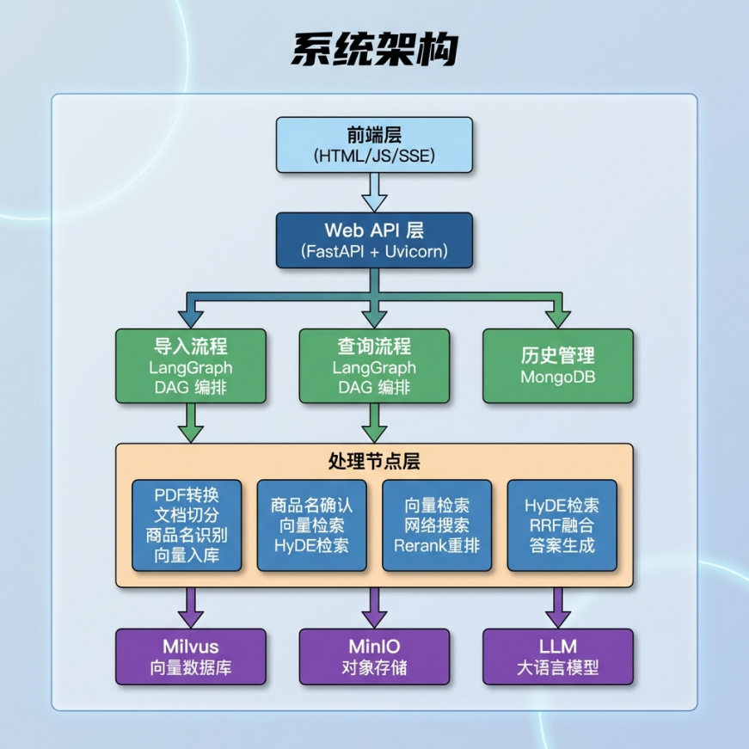
    - RAG工作机制
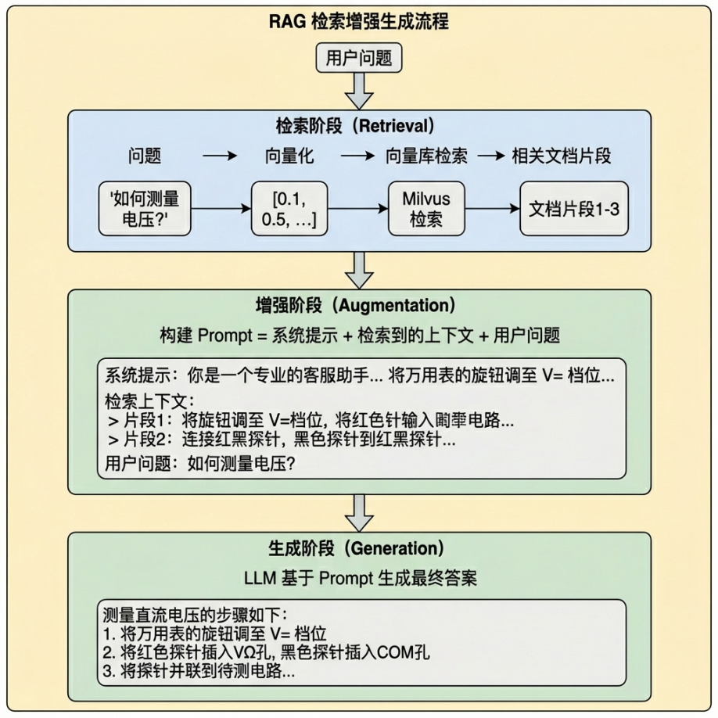
  - 核心模块详解
    - 文档导入（import）
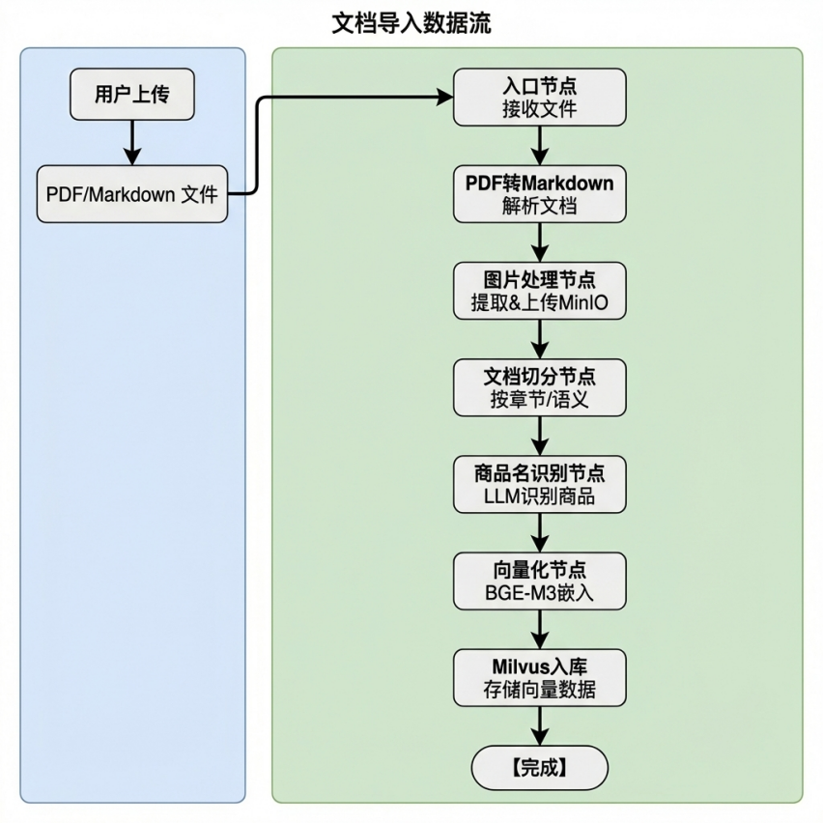
文档摄入是将原始文档转化为可检索向量的核心环节，整个流程分为七个阶段。
      - 第一阶段（文档类型判断）：
通过文件扩展名判断文档类型，从而进入不同的条件边，执行分支流程
      - 第二阶段（PDF转Markdown）：
1. 接收用户上传的PDF文件路径
2. 使用MinerU工具将PDF解析为Markdown格式
3. 返回解析后的MD文件供下游使用
      - 第三阶段（Markdown图片处理）：
1. 扫描MD文件中的所有图片引用
2. 提取每张图片的上下文（标题、上文、下文）
3. 使用VLM生成图片描述摘要
4. 上传图片到MinIO对象存储
5. 替换MD中的本地图片路径为远程URL和描述
      - 第四阶段（文档切分）：
1. 根据Markdown标题层级切分文档（1-6级标题）
2. 对过长章节进行递归切分(递归切割器)
3. 对过短章节进行合并(双指针 贪心算法)
4. 添加元数据（title, parent_title, file_title, part）
      - 第五阶段（商品名识别）：
1. 从文档前K个chunk中提取上下文
2. 使用LLM识别商品名称
3. 将商品名向量化（BGE-M3）
4. 存储到Milvus商品名集合
5. 回填item_name到所有chunks
      - 第六阶段（批量嵌入节点）：
1. 对所有chunks进行批量向量化
2. 拼接 item_name + content 作为嵌入内容
3. 生成混合向量（dense + sparse）
4. 将向量注入到每个chunk中
      - 第七阶段（Milvus导入节点）：
1. 确保Milvus集合存在（schema + index）
2. 批量插入chunks到Milvus
3. 回填chunk_id到chunks
    - 检索服务模块（query）
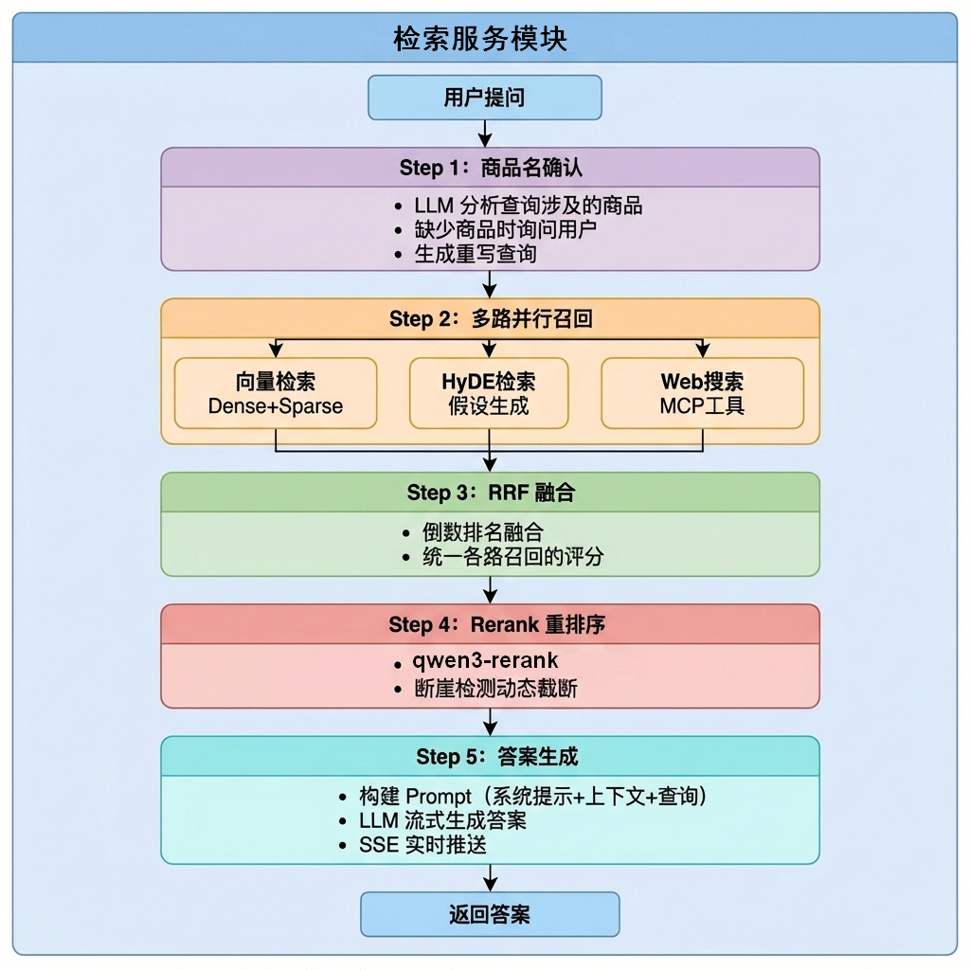
检索服务模块是RAG系统的核心，采用多路召回策略提高检索质量，整个流程分为5个阶段。
      - 第一阶段（商品名确认）：
核心任务：搞清楚用户到底在问什么产品
具体功能：
- LLM提取商品名：用大模型从用户问题中识别产品名称（如"Brother HAK180 烫金机"）
- 问题改写：把模糊问题变成完整问题（如"这个怎么用？" → "Brother HAK180 烫金机怎么用？"）
- 向量对齐：把提取的商品名到数据库里比对，确认是不是标准名称
- 评分对齐（置信度判断、下游流程决策）：
  - 分数 > 0.85 → 直接确认
  - 分数 0.6-0.85 → 让用户选择候选商品
  - 分数 < 0.6 → 提示用户重新提供型号
- 保存对话历史：把用户问题和关联的商品名存入 MongoDB

      - 第二阶段（向量检索）：
核心任务：用用户问题去知识库里找相关文档
具体功能：
- 文本向量化：把用户问题转换成稠密 + 稀疏向量
- 混合检索：同时用两种向量到 Milvus 数据库搜索
- 商品名过滤：只检索指定产品的资料（如只查 HAK180 的文档）
- 返回 Top K：选出最相关的 K 条知识切片
      - 第三阶段（HyDE检索）：
核心任务：用"假设答案"来辅助检索，提高召回率
具体功能：
- 生成假设文档：让大模型根据问题编一个"理想答案"
- 组合检索：把"用户问题 + 假设答案"一起向量化
- 混合搜索：用组合向量到知识库检索
- 双重保障：和第一个检索节点配合，增加召回率
      - 第四阶段（MCP网络检索）：
核心任务：本地知识库不够时，去网上搜最新信息
具体功能：
- MCP 协议调用：通过标准化协议连接外部搜索工具
- 联网搜索：调用百炼平台的 WebSearch 工具
- 结果解析：把搜索结果整理成统一格式（标题、URL、摘要）
- 补充信息：和本地检索结果一起进入下一步
      - 第五阶段（RRF融合）：
核心任务：把不同来源的搜索结果合并成一份榜单
具体功能：
- 收集多路结果：汇集向量检索、HyDE 检索的结果
- RRF 公式打分：用"倒数排名融合"算法给每个文档算综合分
- 去重排序：同一个文档在多个路都命中时，分数更高
- 输出融合列表：按综合得分从高到低排列
      - 第六阶段（重排序）：
核心任务：对融合后的结果进行精细打分，选出最相关的
具体功能：
- 多源合并：把本地知识和网络搜索结果统一格式
- 精排打分：用 Cross-Encoder 模型给每个文档打精确分
- 断崖检测：智能判断取多少条记录
      - 第七阶段（答案输出）：
核心任务：用检索到的资料 + 大模型生成最终回答
具体功能：
- Prompt 构建：把历史对话、检索资料、商品信息组装成提示词
- 字符预算控制：上下文最多 12000 字符，避免超出大模型限制
- 大模型生成：调用 LLM 根据资料生成回答
- 流式输出：支持像 ChatGPT 一样一个字一个字地输出
- 图片提取：从文档中自动提取相关图片 URL 给前端展示
- 保存历史：把最终答案存入 MongoDB

    - 前后端交互与 SSE 功能总结
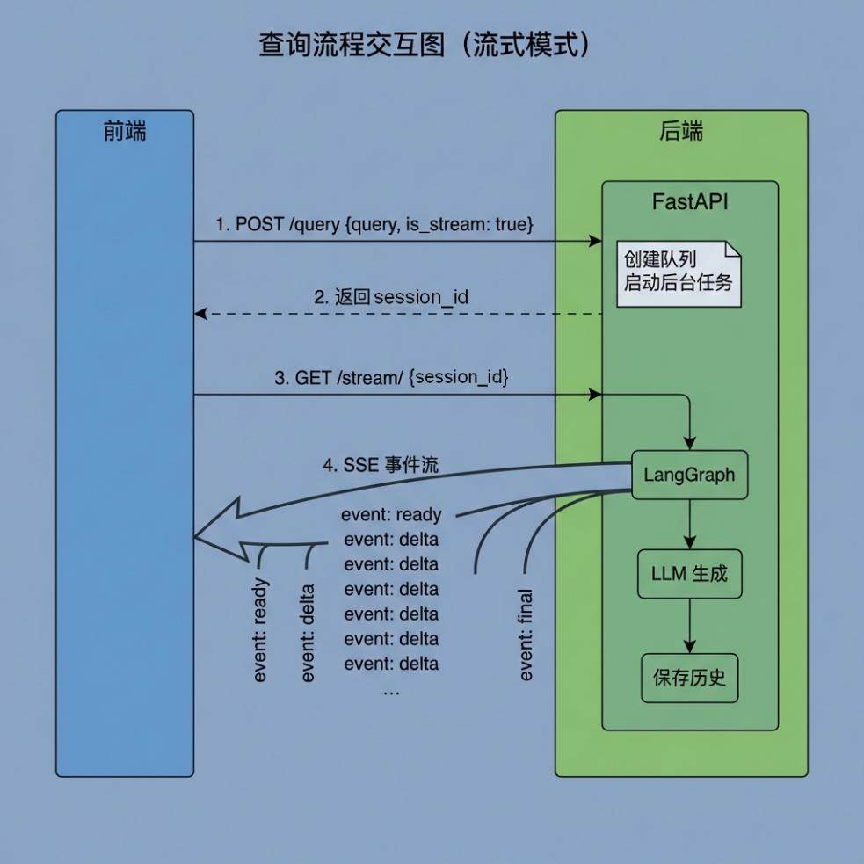
      - 整体架构概述
项目采用 FastAPI + SSE 流式推送 架构，支持实时问答和文件导入两大核心功能。
关键设计思想：
- 异步非阻塞：长时间任务在后台运行，接口立即返回
- SSE 实时推送：前端建立长连接，后端逐步推送处理进度和结果
- CORS 跨域配置：允许前端跨域访问
      - SSE机制详解
- SSE 事件类型
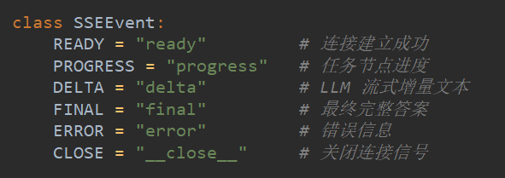
- SSE 消息格式
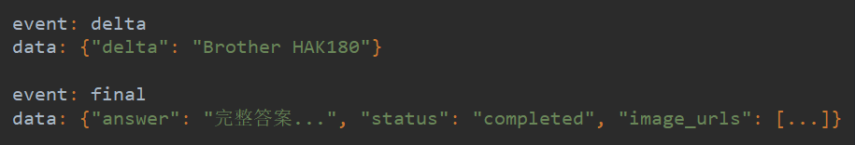
- 核心工作流程
前端请求→后端创建Queue→后台任务执行→push到Queue→SSE Generator读取→推送给前端
      - 前后端交互模式对比
模式 A：流式查询（SSE）
前端: POST /query (is_stream=true)
后端: 立即返回 {"message":"结果正在处理中...", "session_id":"xxx"}
前端: GET /stream/{session_id} (建立SSE连接)
后端:
→ 推送 "ready" 事件
→ 执行工作流...
→ 节点执行时 push_to_session("delta", {...})
→ SSE Generator 实时推送给前端
→ 推送 "final" 事件（含答案+图片URL）
→ 清理队列，关闭连接
模式 B：同步查询
前端: POST /query (is_stream=false)
后端: 同步执行整个工作流，等待完成
后端: 返回 {"answer":"完整答案", "session_id":"xxx"}
模式 C：文件导入（轮询）
前端: POST /upload (上传文件)
后端: 保存到本地 + MinIO，启动后台任务，返回 task_ids
前端: 定时轮询 GET /status/{task_id}
后端: 返回
{"status":"processing", "done_list":["node1","node2"], "running_list":["node3"]}
      - 非阻塞架构
  - 技术细节与痛点分析
    - 核心技术细节
      - 文档切分长度阈值控制
文档切分时，chunk过大会导致检索精度下降，chunk过小会丢失上下文信息(召回率下降)。
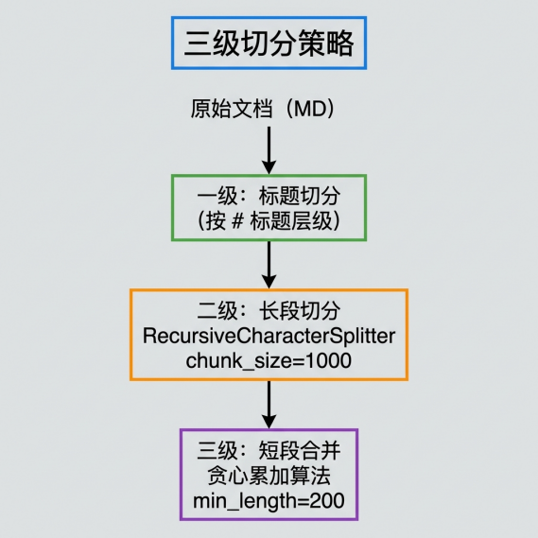
      - 多路检索并发执行
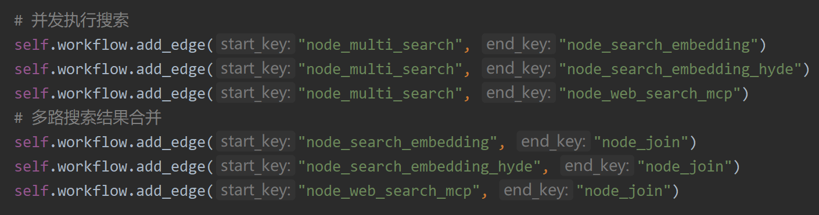
      - Prompt字符预算控制
上下文最大字符数计算，遍历累加超限时 break
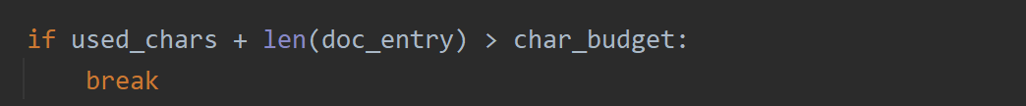
      - 品名对齐 - 置信度阈值分级
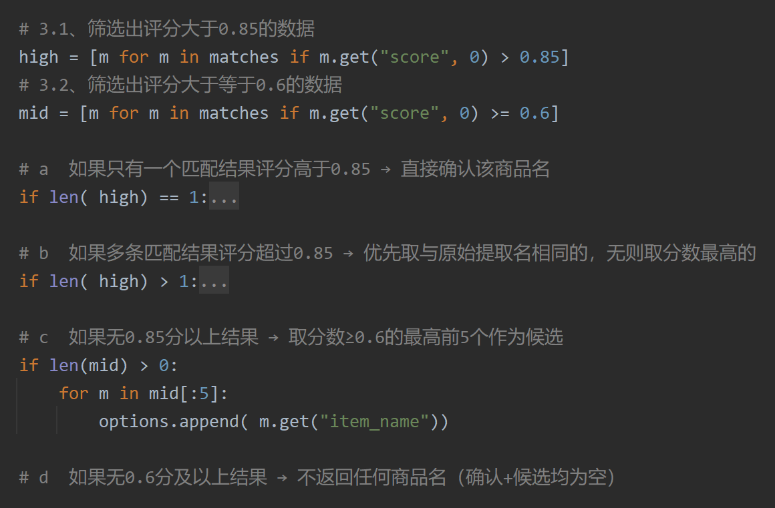
      - RRF 融合排序
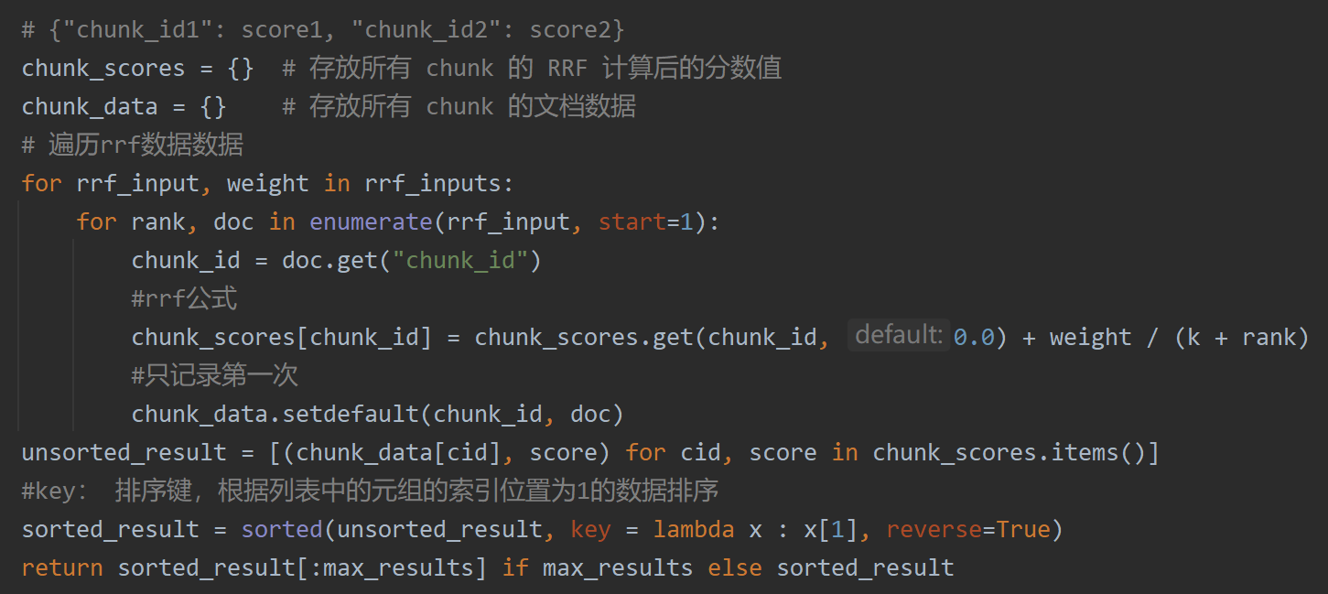
      - 断崖检测截断
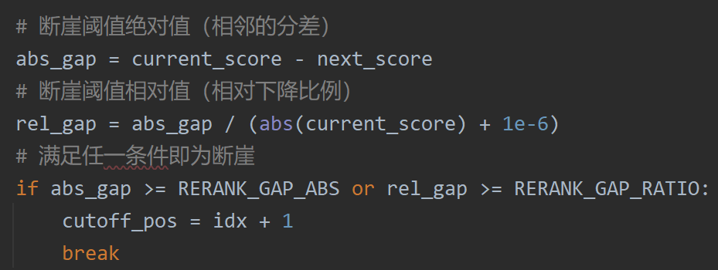

    - 痛点问题与解决方案
      - 文档切分导致语义丢失问题
问题描述 | 大文档切分后，各个chunk丢失上下文信息，无法追溯来源
解决方案 | 标题注入等机制
技术实现 | 每个chunk添加前缀：文档来源:{原文档标题}\n{chunk内容}
效果提升 | LLM能够正确引用来源，答案可追溯性增强
      - 向量数据库批量插入性能问题
问题描述 | 大批量导入时：逐条插入Milvus效率低下，一次性导入超过模型处理能力
解决方案 | 使用分批次处理机制
技术实现 | 将大批量数据切分成小批次数据插入
效果提升 | 提高效率的同时兼顾了模型的处理能力
      - 商品名误判问题
问题描述 | LLM 提取商品名时可能出现误判。
解决方案 | 两级过滤机制
技术实现 | LLM提取商品名后使用向量对齐和评分对齐再次确认商品名
效果提升 | 即保证了召回率又控制了精度
      - 历史记录商品名缺失问题
问题描述 | 多轮对话后才明确商品名，导致前几轮对话的 item_names 字段为空。
解决方案 | 延迟回填机制
技术实现 | 回填历史记录中空的 item_names并存入mongodb
效果提升 | 确保历史记录的完整性  支持后续的对话上下文分析  方便数据统计和分析
      - LLM调用稳定性问题
问题描述 | 大量并发的LLM调用可能导致API限流或超时。
解决方案 | 信号量控制 (滑动窗口 视觉模型)
技术实现 | 使用双端队列限制同时进行的LLM调用数量
效果提升 | 避免模型API接口限流

  - 面试高频问题回答
    - 项目介绍类
      - 简单介绍一下这个项目
这是一个基于 RAG 技术的智能知识库系统。系统采用 LangGraph 工作流编排，支持文档自动化导入和智能知识问答两大核心功能。
文档导入流程包括 PDF 解析、图片描述提取、文档分割、商品名识别、向量化、Milvus 存储。 知识查询流程采用多路检索架构——向量检索、HyDE 假设文档检索、网络搜索三路并行，通过 RRF 算法融合，再用 qwen-rerank 重排序，最后基于检索结果生成答案。
技术上，后端使用 FastAPI + LangGraph，向量模型使用 BGE-M3，大模型使用通义千问，向量数据库用 Milvus。我主要负责 LangGraph 工作流设计和后端核心开发。

      - 工作流为什么选择LangGraph？
1. 状态管理：LangGraph 提供 TypedDict 状态管理，节点间状态传递更清晰
2. 条件路由：支持复杂的条件分支，如商品名确认后的路由判断
3. 并发执行：多路检索节点可以自动并发执行
4. 可视化：可以打印工作流的 ASCII 图，便于调试
5. 循环支持：支持循环结构，便于实现迭代优化

    - 技术深度类
      - 解释一下RAG的工作原理？
RAG（Retrieval-Augmented Generation）检索增强⽣成，核心思想是：
Retrieval（检索）：将用户问题转换为向量，在向量数据库中检索相似⽂档
Augmented（增强）：将检索到的文档作为上下⽂，与用户问题⼀起构建Prompt
Generation（⽣成）：LLM基于增强后的Prompt生成答案优势：解决LLM知识过时、幻觉等问题，让回答基于实际⽂档内容。

      - 为什么要采用多路召回而不是单纯的向量检索？
单路向量检索局限
- 依赖文本语义相似度，对关键词、专业术语、模糊意图召回不足
- 对知识时效性、外部实时信息完全无法覆盖
- 容易出现语义相似但答案不相关、不精准的问题
三路召回优势
- 向量检索：保证语义匹配，覆盖常规相似问题
- HyDE 假设性问题生成检索：优化模糊 / 简短 query，提升语义召回质量
- MCP 网络搜索：补充实时、外部、知识库外信息，解决时效性与事实性问题
- 三者互补，召回更全、更准、更稳，显著提升最终回答质量。

      - BGE-M3 混合向量是什么？为什么要用混合向量？
BGE-M3 是一个能同时生成稠密向量和稀疏向量的模型。
- 稠密向量是 1024 维的浮点向量，通过深度神经网络编码文本的语义信息，擅长语义理解，能匹配同义词和近义词。
- 稀疏向量是词袋模型，类似于 BM25，每个 token 有一个权重值，擅长精确关键词匹配，如型号、专有名词。
- 混合检索结合了两者的优势：查询"RS-12万用表"时，稀疏向量确保匹配到"RS-12"这个精确型号，稠密向量理解"万用表"的语义。Milvus 的 WeightedRanker 会融合两路结果，我们配置的权重是各占 50%。

      - 解释一下 RRF 融合算法？
RRF (Reciprocal Rank Fusion) 是倒数排名融合算法，用于合并多个排序结果。
公式：`score(d) = Σ weight_i / (k + rank_i(d))`
- - d 是待评分的文档
- - i 是第 i 路检索
- - weight_i 是第 i 路的权重
- - rank_i(d) 是文档 d 在第 i 路中的排名
- - k 是平滑参数，通常设为 60
优势：
- 1. 不需要考虑不同检索结果的分数分布差异
- 2. 算法简单，计算高效
- 3. 对异常值不敏感
在我们的项目中，向量检索和 HyDE 检索权重都是 1.0

      - 什么是 HyDE 检索？
HyDE (Hypothetical Document Embeddings) 是假设文档嵌入技术。
流程：
1. 用户提问："RS-12万用表如何测电压？"
2. LLM 生成假设性答案文档："要测量直流电压，首先将万用表拨到..."
3. 对假设文档进行向量检索
4. 返回与假设文档语义相似的文档片段
原理：假设文档包含了用户问题想要的信息，因此与假设文档相似的文档很可能也包含相关信息。
效果：在模糊问题或概念性问题上效果显著，能提升召回率

      - 什么是断崖检测截断？
断崖检测是我们实现的一个动态确定文档数量的算法。
原理：重排序后的文档按分数降序排列，从第n个文档开始，逐对检查相邻文档的分数差距。如果绝对差距 >= 0.5 或相对差距 >= 25%，则认为出现"断崖"，在此位置截断。
示例：
- 文档1-5 分数：0.95, 0.93, 0.89, 0.87, 0.82
- 文档6 分数：0.30
- 差距：0.82 - 0.35 = 0.52 > 0.5 → 截断
优势：避免低分文档混入，同时避免固定 Top-K 的机械性，根据分数分布动态确定保留数量。

    - 问题解决类
      - 项目中遇到过什么技术难点？是怎么解决的？

回答示例一：商品名误判问题
问题：LLM 提取商品名时可能误判，如将"万用表测量电阻"误认为商品名。
解决方案：设计了两级过滤机制
1. 向量对齐：对每个提取名称进行 Milvus 检索，获取真实商品名和相似分数
2. 评分对齐：score > 0.85 放入 confirmed，0.6-0.85 放入 options，< 0.6 丢弃
这样既保证了召回率，又控制了精确度。

回答示例二：历史记录商品名缺失
问题：用户可能在多轮对话后才明确商品名，导致前几轮对话的 item_names 字段为空。
解决方案：延迟回填机制
- 当商品名确认后，查询该会话的历史记录
- 找出 item_names 为空的记录
- 批量更新这些记录的 item_names 字段
这样确保了历史记录的完整性，便于后续的数据分析。

      - 如何保证LLM回答的准确性？
多层保障机制：
- 检索质量：多路召回+重排，确保检索到最相关的⽂档
- Prompt设计：明确要求"基于事实回答，不编造信息"
- temperature=0：使⽤确定性输出，避免随机性导致的错误
- 引⽤来源：要求LLM引⽤参考资料编号，便于溯源验证

      - 如何保证系统的高可用？
1. 模型单例：BGE-M3、qwen-flash等使用单例模式，避免重复加载
2. 批量操作：Milvus 批量插入，减少网络往返
3. 容错处理：LLM JSON 解析失败时进行清洗和容错
4. 降级策略：商品名确认失败时返回澄清选项，而非直接报错
5. 资源清理：SSE 队列在 finally 块中清理，防止内存泄漏

    - 扩展思考类
      - 如果让你重新设计这个系统，你会做哪些改进？
1. 缓存层：添加 Redis 缓存热门问题和答案
2. 对话摘要：长对话使用 LLM 生成摘要，而非简单裁剪
3. 分布式部署：使用 Kubernetes 实现水平扩展
4. 可观测性：集成 OpenTelemetry 实现分布式追踪
5. A/B 测试：对比不同检索策略的效果
6. 向量数据库分区：按商品名分区，加速检索

      - 如何评估RAG系统的效果？

检索层面:
- 上下文精确率(检索准确率)
含义：在系统检索出来、并最终参与回答的 chunks 里，真正和当前问题相关的内容占比。它反映的是检索结果“纯不纯”。
公式: Precision@K = 检索结果里相关 chunk 数 / 检索返回的 chunk 总数
例子：系统返回了 5 个 chunk，真正有用的只有 3 个，那么 Precision@5 = 3/5 = 0.6 。
数值低说明什么：说明系统虽然捞到了内容，但混进了不少“沾边但没用”的片段，后面大模型看到这些无关内容，就更容易答偏。
结合当前项目理解：
- 在 search_embedding_service.py 里，当前项目会先做 item_name 过滤，再做 dense + sparse 混合检索。
- 在 rrf_service.py 里，会把普通检索和 HyDE 检索做一次融合。
- 在 rerank_service.py 里，又会对候选结果重新打分和(动态)截断。
- 所以对这个项目来说，上下文精确率不是只看“Milvus 最初返回的结果”，更适合看“最终进入回答阶段的那批 chunk 准不准”，也就是看 reranked_docs 这层结果里有多少是真相关。
精确率低通常有这几种原因：
- item_name 虽然识别出来了，但过滤范围还是偏大，只靠 item_name in [...] 还不够细。
- 混合检索权重是固定的，当前 search_embedding_service.py 里默认是 0.6 / 0.4 ，某些问题下 dense 路会把语义接近但没用的 chunk 也带进来。
- 切片不够理想，某些 chunk 太大、太杂，一个片段里混了多个主题。
- rerank 虽然已经有了，但前端现在还看不到“重排前后到底剔掉了什么”，不好判断问题出在检索还是重排。
- 混合检索的时候,limit的值为固定值! limit =5, limit调小
- reranker动态topk的时候,断崖的值 调小 | 累计断崖处理
结合当前项目，优化思路：
- 先优化过滤范围 ：继续保留 item_name 过滤，但后面可以逐步增加更细字段，比如 file_id(文件标识) 、 source_type(售后/售前类型) ，减少“同主体下无关内容”混进来。
- 再调整检索参数 ：当前项目的混合检索权重和Limit是固定的，后面可以通过调整权重、返回数量、相似度阈值(item_name)，减少低质量结果进入最终上下文。
- 优化切片质量 ：不是盲目切更小，而是按当前项目前面已经定下的思路，重点优化标题识别、尾块合并、预处理，减少一个 chunk 里混太多主题, 同时也需要适当调整切块大小,避免混入更多噪音!
- 继续用 reranker 做二次筛选 ：切换和调整Reranker模型,评定模型的打分能力和准确性，适当调整动态TopK断崖的阈值, 无关太多, 可以适当收缩, 提高筛选门槛!
- 增加检索调试页 ：把原问题、改写问题、item_name、TopK 结果、rerank 前后变化展示出来，这样才能真正看出“精确率低到底低在哪一步”。
- 上下文召回率（检索召回率）
含义：在知识库里所有真正和当前问题相关的 chunks 中，系统最终成功检索出来了多少。它反映的是检索结果“全不全”。
公式： Recall@K = 检索结果里相关 chunk 数 5 / 知识库中所有相关 chunk 总数 10
例子：某个问题在知识库里一共有 4 个真正相关的 chunk，系统最终返回的 Top5 里命中了 3 个，那么 Recall@5 = 3/4 = 0.75 。
数值低说明什么：说明系统不是完全没搜到，而是“该找到的关键内容没有找全”。这样后面大模型就算表达能力没问题，也可能因为上下文不完整，导致答案缺信息、漏步骤、漏条件。
结合当前项目理解：
1. 在 search_embedding_service.py 里，当前项目会先做 item_name 过滤，再做 dense + sparse 混合检索。
2. 在 node_search_embedding_hyde 和 rrf_service.py 里，当前项目不只查一条普通检索，还会把普通检索和 HyDE 检索做融合。
3. 在 rerank_service.py 里，后面还会再做 rerank 和动态截断。
4. 所以对这个项目来说，召回率更适合看“真正相关的 chunks 有没有在前面的多路检索阶段被尽量捞上来”，重点不是看 reranked_docs (这个是准确率) ，要看 embedding_chunks 、 hyde_embedding_chunks 、 rrf_chunks 这几层有没有把该找的内容找全。
召回率低通常有这几种原因：
1. Limit(混合搜索的和单个请求的数量)太小，相关内容本来排在后面，但还没来得及进入候选集就被截掉了。
2. item_name 过滤虽然能缩小范围，但如果主体识别偏了，或者范围收得过死，也会把本来相关的 chunk 一起挡掉。
3. 切片不合理，关键信息被拆得太碎(切块太小)，或者被切散到多个 chunk 里，检索时不容易一次命中。
4. 问题改写不够完整，用户原问题太短、太口语，导致检索向量不能充分表达真实意图。
5. 当前虽然已经有普通检索 + HyDE 检索，但如果权重、候选数、动态截断设置不合适，也可能在后面把“本来相关但分数没那么高”的内容提前裁掉。
结合当前项目，优化思路：
- 先适当放宽召回范围 ：召回率低，本质上是“没捞全”。所以第一步不是立刻收紧，而是适当增大 TopK 和候选池，让相关 chunk 先有机会进来，后面再交给 rerank 做精筛。
- 再优化问题改写和多路检索 ：当前项目已经有问题改写和 HyDE 检索，这一层要重点看改写后的问题是否真的更完整，HyDE 生成的假设文档有没有帮助补召回。也就是说，要继续发挥“普通检索 + 改写 + HyDE”这几路的补召回作用。
- 优化切片策略 ：召回率低很多时候不是模型没搜到，而是 chunk 切得太碎、太散，关键信息被割裂了。结合当前项目，重点还是优化标题识别、预处理、尾块处理和 chunk 大小，让一个知识点尽量保持在可检索的完整片段里。
- 适当放宽 rerank 和动态截断 ：准确率优化时，rerank 更强调“压噪音”；召回率优化时，要注意不能把本来相关但分数略低的 chunk 过早截掉。所以如果发现答案总是“差一点信息”，就要检查 rerank 后的动态 TopK 是否收得太狠。
- 增加多层调试页 ：不仅要看最终答案用了什么，还要看普通检索、HyDE 检索、RRF 融合、rerank 之后分别剩下了什么。只有这样，才能判断召回率低到底是“前面没捞到”，还是“后面被截掉了”。

生成层面:
- 忠实度
含义：模型生成的答案中，每一句关键内容是否都能在检索上下文中找到依据。无依据内容越少，忠实度越高。
代表什么：代表答案“靠不靠谱”，有没有脱离上下文乱说。
数值低说明什么：说明答案里有模型自己补出来、但上下文并没有支持的信息。
解决思路：
优化 Prompt，明确要求“只能根据已给上下文回答，不知道就直接说不知道”。
控制上下文长度，不要把太多杂乱 chunk 一起喂给模型，尽量只保留真正相关的内容。
适当降低 temperature ，减少模型自由发挥。
增加来源引用，让答案尽量带上对应的来源片段。
优化检索准确率，先保证送给模型的上下文本身是干净的。
- 答案相关性
含义：模型最终生成的完整答案，和用户原始问题是否贴合，是否答到了问题本身。
代表什么：代表答案“切不切题”，有没有答非所问。
数值低说明什么：说明答案虽然可能有内容、有依据，但没有真正回答用户最关心的问题。
解决思路：
优化 Prompt，明确要求回答要直接、精简、紧扣问题，不要无关铺垫。
先提升检索精确率，保证给模型的上下文本身就是围绕当前问题的。
优化问题改写和意图识别，先把用户真正想问什么弄清楚，再检索和生成。
对答案做简单后处理，去掉明显跑题、重复、冗余的内容。
在调试页同时展示“原问题、改写问题、最终答案”，方便判断是不是在生成阶段答偏了。
忠实度 ：看答案有没有脱离检索上下文乱说、乱编。
答案相关性 ：看答案是不是紧扣用户问题、有没有答偏。

      - 多路检索之间是如何协同的？
多路检索通过 LangGraph 的并发执行机制协同工作：
1. 并发分发：multi_search 虚节点同时触发三个检索节点
2. 并行执行：三个节点并行执行，互不影响
3. 结果汇合：join 虚节点等待所有检索完成
4. RRF 融合：rrf节点按 RRF 算法融合结果
5. 重排序：rerank 节点用 qwen-rerank对rff的结果进行 精排
这种设计的优势是：
- 并行执行，提升性能
- 结果互补，提升召回率
- 权重可配置，便于调优

  - 面试口述版项目总结
    - 30s版
我参与开发了一个基于 RAG 技术的智能知识库系统。系统采用 LangGraph 工作流编排，支持文档自动化导入和智能知识问答。后端使用 FastAPI + LangGraph，向量模型使用 BGE-M3 混合向量，大模型使用通义千问。查询流程采用多路检索架构——向量、HyDE、网络三路并行，RRF 融合后用 BGE-Reranker 重排序。我主要负责 LangGraph 工作流设计和后端核心开发。
    - 2分钟版
        - 项⽬背景
这是一个企业级智能知识库系统，目标是为企业的产品文档提供智能化管理和问答服务。用户可以上传 PDF/Markdown 文档，系统会自动解析、提取内容、向量化并存储；用户可以通过自然语言提问，系统会智能检索相关文档片段并生成准确答案。
        - 技术架构
系统采用前后端分离架构，分为四层：
- 展示层：原生 HTML + JavaScript，实现文档上传和智能问答界面
- API 层：FastAPI 应用，提供 RESTful API 和 SSE 流式接口
- 工作流层：LangGraph 编排的导入和查询流程
- 存储层：Milvus 向量库、MongoDB 文档库、MinIO 对象存储
核心是多路检索架构：向量检索使用 BGE-M3 混合向量（稠密+稀疏），HyDE 检索生成假设文档后再检索，网络搜索补充时效信息。三路结果通过 RRF 算法融合，再用qwen3-rerank 重排序，最后基于检索结果生成答案。
        - 我的职责
我主要负责 LangGraph 工作流设计、商品名确认节点、多路检索融合、SSE 流式推送等核心模块。
        - 技术亮点
项目有几个技术亮点：一是商品名智能确认机制，LLM 提取 + 两级过滤（向量对齐、评分对齐）；二是断崖检测截断算法，动态确定最佳文档数量；三是历史记录回填机制，延迟确认商品名后补全历史。
    - 5分钟版
        - 项目背景与目标
这是一个企业级智能知识库系统，服务于企业的产品文档管理需求。传统文档检索方式依赖关键词匹配，语义理解能力弱，检索效果差。我们的目标是通过 RAG 技术实现精准的语义检索和智能问答，覆盖两个核心场景：文档自动化导入和智能知识问答。
        - 整体架构设计
系统采用前后端分离架构，分为四层：
- 展示层：原生 HTML + JavaScript，实现文档上传界面和智能问答界面
- API 层：FastAPI 应用，提供文档上传、知识查询、SSE 流式推送等接口
- 工作流层：LangGraph 编排的导入流程和查询流程
- 存储层：Milvus 向量库、MongoDB 文档库、MinIO 对象存储
导入流程包含七个节点：文件上传 → PDF 转 Markdown（MinerU）→ 图片描述提取（Qwen3-VL）→ 文档分割 → 商品名识别 → 向量化（BGE-M3）→ 导入 Milvus。
查询流程采用多路检索架构：商品名确认 → 向量检索、HyDE 检索、网络搜索三路并行 → RRF 融合 → qwen3-rerank重排序 → 答案生成。
        - 核心技术实现
- BGE-M3 混合向量：BGE-M3 同时生成稠密向量和稀疏向量。稠密向量 1024 维，擅长语义理解；稀疏向量是词袋模型，擅长精确匹配。Milvus 的 WeightedRanker 融合两路结果，权重各占 50%。这样既能匹配"万用表"的语义，又能精确匹配"RS-12"的型号。
- 商品名确认机制：用户提问时可能商品名模糊，我们设计了两级过滤机制：LLM 提取商品名 → 向量对齐（Milvus 检索真实商品名）→ 评分对齐（按分数分配到 confirmed 或 options）。如果商品名模糊，返回澄清选项让用户选择。
- RRF 融合算法：公式是 `score(d) = Σ weight_i / (k + rank_i(d))`。不依赖具体分数值，只依赖排名，对异常值不敏感。我们配置向量检索和 HyDE 权重为 1.0。
- 断崖检测截断：重排序后按分数降序排列，从第 3 个文档开始检查相邻分数差距。如果绝对差距 >= 0.5 或相对差距 >= 25%，则截断，最多保留10个文档。这样动态确定保留文档数量，避免低分文档混入。
- SSE 流式推送：使用 Python 的 queue.Queue 存储 SSE 事件，后台任务推送进度，前端通过 EventSource 接收。事件类型包括 ready、progress、final、close 等。
        - 遇到的挑战与解决方案
最大的挑战是商品名误判。LLM 可能将"万用表测量电阻"误认为商品名。我们设计了两级过滤：向量对齐、评分对齐。向量对齐通过 Milvus 检索真实商品名，评分对齐按相似度阈值分类，分数差异过滤去除与最高分差距过大的误判商品。
另一个挑战是历史记录商品名缺失。用户可能在多轮对话后才明确商品名。我们实现了延迟回填机制，确认商品名后批量更新历史记录的 item_names 字段。
        - 项目成果与收获
项目最终实现了完整的智能知识库功能，支持文档自动导入和智能问答。技术上，我深入理解了 LangGraph 工作流编排、BGE-M3 混合向量、RRF 融合算法、SSE 流式通信。工程上，锻炼了从需求分析到架构设计再到编码实现的全流程能力。
如果有机会重构，我会考虑引入 Redis 缓存热门查询、实现对话摘要、以及添加 A/B 测试框架对比不同检索策略的效果。
    - STAR法则回答模板
        - 问题：请介绍一个你解决过的技术难题
- S (Situation) - 情境:
"在开发智能知识库系统时，LLM 提取商品名经常出现误判，
如将'万用表测量电阻'误认为商品名"
- T (Task) - 任务:
"我需要设计一个可靠的商品名确认方案，
在各种模糊输入下都能准确识别真实商品名"
- A (Action) - 行动:
"我设计了两级过滤机制：
1. 向量对齐：对 LLM 提取的每个名称进行 Milvus 检索，获取真实商品名和相似分数
2. 评分对齐：score > 0.85 放入 confirmed，>= 0.6且< 0.85 放入 options，< 0.6 丢弃
同时实现了历史记录回填机制，延迟确认后补全历史"
- R (Result) - 结果:
"方案上线后，商品名识别准确率从 70% 提升到 95%，
用户澄清率下降 60%，历史记录完整性达到 100%"
    - 常见追问
追问 | 应答要点
为什么用 BGE-M3 不用 OpenAI Embedding？ | BGE-M3 支持混合向量，开源可本地部署，成本低
RRF 的 k 值为什么选 60？ | 行业标准值，平衡排名影响，对异常值不敏感
断崖检测的阈值怎么确定的？ | 通过实验观察分数分布，0.5 和 25% 是经验值
如何处理 Milvus 连接失败？ | 单例模式 + 重试机制 + 降级策略
SSE 和 WebSocket 有什么区别？ | SSE 单向推送更简单，自动重连，适合服务端推送
  - 技术亮点速记
    - BGE-M3 混合向量
- 稠密向量 (1024 维) + 稀疏向量 (词袋)
- Milvus WeightedRanker 融合权重各50%
    - 多路检索融合
- 向量 / HyDE / 网络三路并行
- RRF 融合算法
- qwen3-rerank 重排序
    - 商品名智能确认
- LLM 提取 + 向量对齐 + 评分过滤
- LLM提取可能误判，因此添加后面的两级过滤机制
- 历史记录回填
    - 断崖检测截断
- 动态确定文档数量
- 绝对差距 >= 0.5 或相对差距 >= 25%
- 最少 3 条，最多 10 条
    - SSE 流式响应
- queue.Queue 存储 SSE 事件
- 事件类型: ready/progress/final/close
- 生命周期管理
    - MongoDB 历史对话管理
- session_id 多轮对话关联
- item_names 延迟回填
- 指代消解上下文传递
    - MinerU PDF 解析
- 支持复杂杂糅式文档
- PDF 转 Markdown，保留表格 / 公式 / 图片
    - VLM 图片语义提取
- Qwen3-VL-Flash 生成图片描述
- 替换原始图片标签为语义文本
- 提升检索召回率
    - 智能文档切分
- 标题层级切分 (Markdown 标题结构)
- 递归切分 (RecursiveCharacterTextSplitter)
- 贪心合并 (max_chunk_size=1000, min_chunk_size=200)
    - 控流防过载
- 模型接口调用速率限制
- 双端队列实现令牌桶算法

